Douzième Génération

Tu t’appelles:

Rose SAUNIER

Tu viens de naître en 2006.

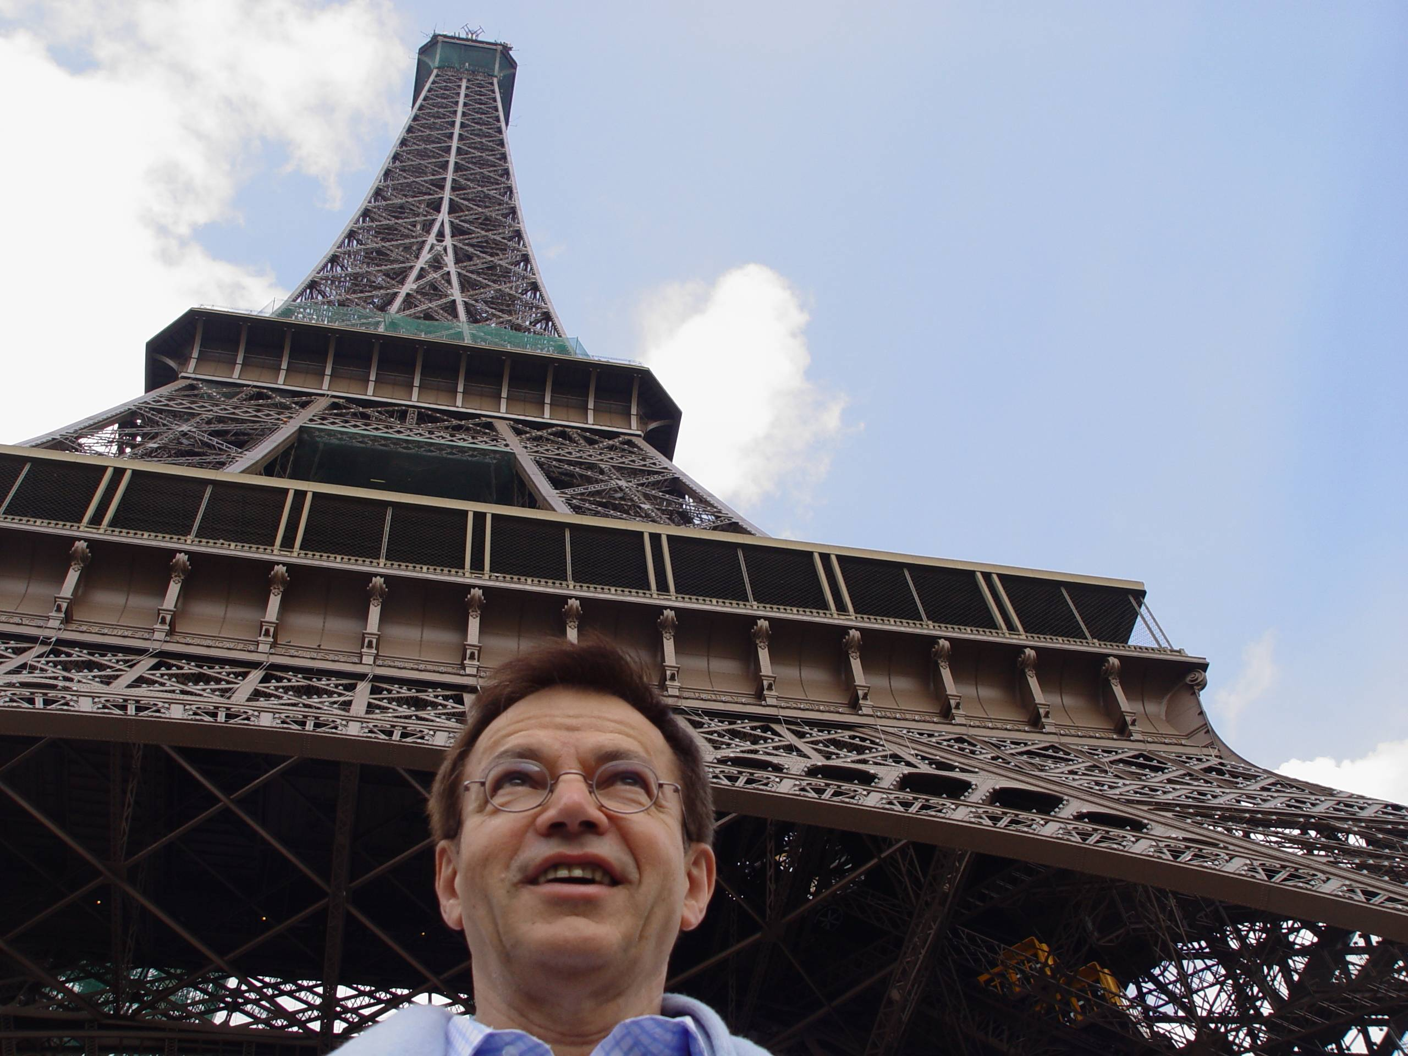

Je te souhaite beaucoup de bonheur et comme tes ancêtres une nombreuse descendance.
Alain Tricoire alias Tricotin, le frère de ta Grand-Mère.

